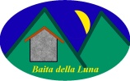
Associazione Gente dell'alta Via

Pranzo di Natale
Antipasti

Crostini di cinghiale
Torta di verdura
Funghi sott'olio
Cestini di porro
Crostini del bosco
Torta di patate

Primi piatti

Tortellini in brodo
Crespelle ai funghi

Secondi piatti

Cima con salsa verde e insalata russa
Agnello con le olive e cavolo nero all'aceto balsamico

Dolce

Mattonella della baita
Panettone o pandoro

Vino, Acqua, spumante, caffè

Euro 30

